Hettich zóna „Space and Architecture“ na výstave Interzum
Inovatívne riešenia nábytku pre pracovné priestory a ešte oveľa viac

„Transforming Spaces – with innovative Motion“ je prístup spoločnosti Hettich k vybaveniu interiérov, v ktorom hrá ústrednú úlohu jedinečný posuvne otočný systém RoomSpin, ktorý umožňuje úplne nové poňatie designu. Vďaka svojim inovatívnym kovaniam je Hettich hnacou silou vybavenia interiérov premenlivým zariadením. Na výstave Interzum 2025 spoločnosť predstaví prakticky využiteľné riešenia pre pracovné priestory. Čím inšpiruje interiérových architektov a dizajnérov aj dodávateľov interiérov na prenesenie týchto nápadov do kompaktného bývania, otvoreného bývania, verejných aj predajných priestorov. Pozornosť sa zameriava na efektívne a flexibilné využitie priestorov, plôch a nábytku.

Hettich zóna „Space and Architecture“ na výstave Interzum vyžaruje fascinujúci povzbudivý pocit: Všetko zostáva, len inak. Riešenie každého pracoviska je založené na jasne definovaných pohybových postupoch, ktoré vytvárajú agilné a prispôsobivé štruktúry. Či už posuvne alebo otočne – ešte nikdy nebola premena interiérov a nábytku tak komplexne premyslená, atraktívna a pohodlná.

Flexible Workspaces
Domáce kancelárie a mobilné pracoviská zmenšujú klasické kancelárske priestory. Súčasne sa zvyšujú nároky na efektívne a flexibilné využitie Spoločnosť Hettich predvádza, ako moduly posuvných stien, ktoré zároveň slúžia ako priečky, vytvárajú flexibilné využiteľné zóny na oboch stranách. Možno použiť napríklad sklo alebo materiály pohlcujúce zvuk. Či už sa jedná workshop, alebo sústredenú prácu - vhodný priestor je vytvorený tam, kde je potreba. Tabule a nástenky je možné umiestniť flexibilne a dokonca aj stoly sa dajú v okamihu rozšíriť pomocou zásuvného systému. Zásady flexibility sa uplatňujú až po premyslené usporiadanie na uloženie kancelárskych potrieb.

RoomSpin – Transformácia otočkou
V posuvne otočnom systéme RoomSpin vyvinula spoločnosť Hettich technický prvok základného nosiča, ktorý používateľom umožňuje „otáčať“ ich pracovisko a kancelársky nábytok žiaducim chodom. V závislosti na pracovných požiadavkách sa zariadenie jednoducho preskupí. Význačná vlastnosť: Každý pohyb sa riadi pevnou choreografiou, takže je možné vopred dokonale naplánovať, ako sa zmení usporiadanie, osvetlenie alebo prepojenie. Na prezentácii „Layers® move by RoomSpin“ predstavuje Hettich hotový koncept kancelárskeho vybavenia od svojho partnera, spoločnosti Kuhn. Firma sa špecializuje na riešenie miestnosť v miestnosti a systémy posuvných dverí pre komerčný sektor. Sortiment zahŕňa štýlový sedací nábytok aj riešenie rokovacích priestorov z ocele a recyklovanej plsti, k tomu takisto aj úložný nábytok. „Layers®“ je nábytok aj absorbér v jednom: Drží sa inteligentného rastra, zostáva dynamický a je možné ho modulárne prispôsobiť bez použitia náradia. Koncept spoločnosti Kuhn ukazuje potenciál, ktorý RoomSpin ponúka ako inovácia pre transformáciu pracovného prostredia. Špeciálna postupnosť pohybov umožňuje naplánovať niekoľko jednotiek RoomSpin vo výške steny vedľa seba a kaskádovito ich otáčať. Je to jedinečné.

Zažite predstavenie SpinLines
Aby Hettich uviedol do života transformačnú silu svojich systémov SpinLines, vyvinul špeciálne pre Interzum 2025 jedinečný exponát pod heslom „All in one“: ComfortSpin, FurnSpin a RoomSpin – súčasná rodina SpinLines - sa spája v tomto útulnom exponáte a hrá sa s možnosťami premeny nábytku a celých miestností. Z vonkajšku sa stáva vnútro a zatvorené sa stáva otvoreným. Dokonca aj celý exponát je možné otočiť o 180 stupňov Skrýva v sebe útulné útočisko, ktoré je možné využiť napríklad ako pracovisko. Okrem toho obsahuje ďalšie úžasné riešenia detailov. Potenciál pre formovanie meniacej sa kultúry bývania a práce je obrovský.

Riešenia Hettich pre pracovné prostredie len čakajú, až ich objavia návrhári a dodávatelia interiérov ako základ pre svoje koncepty premenlivého vybavenia a výrobcovia nábytku pre vývoj vlastného sortimentu.

Nasledujúci obrazový materiál je k dispozícii na stiahnutie na www.hettich.com, menu "Tlač":

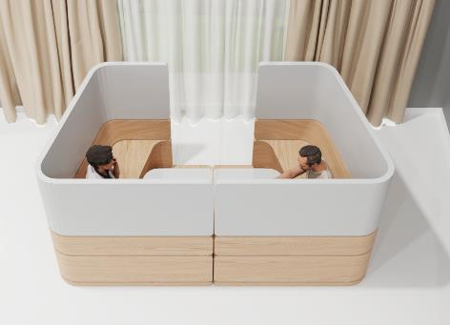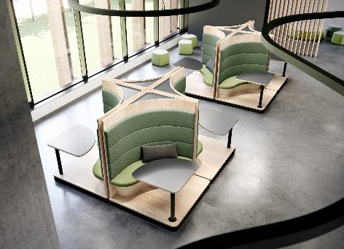
202025_a, 202025_b
Firma Hettich na výstave Interzum predstaví jedinečné riešenia. Demonštrujú, ako sa dajú interiéry a nábytok premeniť pomocou jasne definovaných pohybových sekvencií a tým ich flexibilne prispôsobiť ľuďom a ich úlohám. Foto: Hettich

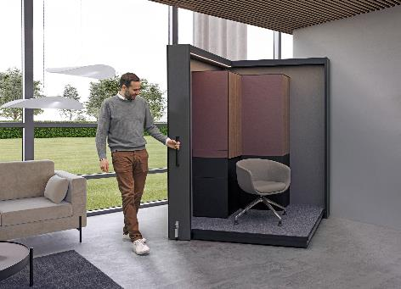
202025_c
„All in one“: V tomto nábytku vybavenom SpinLines tkvie neuveriteľná premenlivosť. Až po pohodlné pracovisko. Foto: Hettich
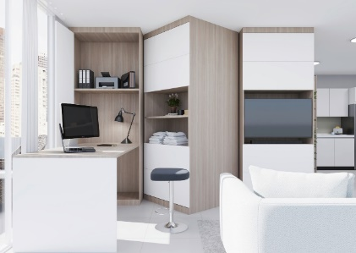
202025_d
Ohromný potenciál pre Compact Living: Niekoľko RoomSpins je možné zoradiť do kaskády a ich otáčaním úplne zmeniť účel a využitie priestoru. Foto: Hettich

O spoločnosti Hettich
Spoločnosť Hettich bola založená v roku 1888. Dnes je jedným z najväčších a najúspešnejších výrobcov nábytkového kovania na svete. Rodinná spoločnosť sídli v nemeckom meste Kirchlengern, v nábytkárskom regióne Východné Vestfálsko. Okolo 8 400 kolegýň a kolegov spoločne pracuje na dodávkach našich nábytkových riešení do viac ako 100 krajín sveta. Značka Hettich s mottom „It's all in Hettich“ predstavuje ucelenú ponuku, dôsledne zameranú na potreby zákazníkov po celom svete. Už od začiatku je pre nás najvyššou prioritou, aby vo všetkom, čo robíme, bola zaistená udržateľnosť na osobnej, spoločenskej a ekologickej úrovni. www.hettich.com

